Kingfisher 下单和报价系统操作
提示：密码每天只能录入3遍，第3遍错误将会导致帐户被锁，录入的时候要特别小心。
一、如何进入页面
- 登录
https://www.kingfishersourcingchina.com/dana-na/auth/url_default/welcome.cgi

进入界面：
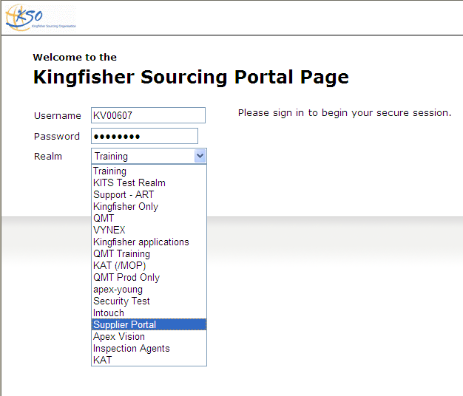

注意录入：
用户名：
密码：
Realm:下拉框选择Supplier Portal

2、登录后，进入界面
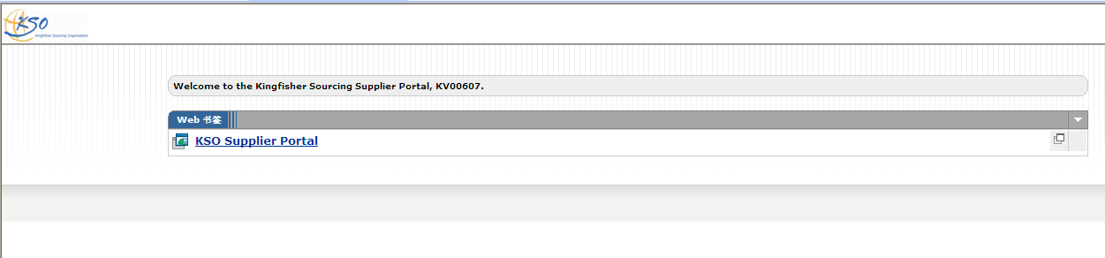
点击后打开进入界面：
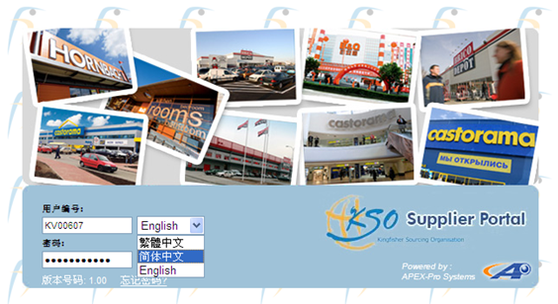
注意录入：
用户名：KV00607
密码： Yyyh$369369
2011-9-5改为：Yyyh$369360
2011-10-20改为：Yyyh$369361
2011-12-7改为：Yyyh$369362
2012-2-1 改为 Yyyh$369363
2012-3-16 改为 Yyyh$369364
2012-5-2 改为 Yyyh$369365
2012-6-17 改为 Yyyh$369366
2012-8-3 改为 Yyyh$369367
2012-9-18 改为 Yyyh$369368
2012-10-6 改为 Yyyh$369369
文字可下拉框选择：简体中文

3、进入界面
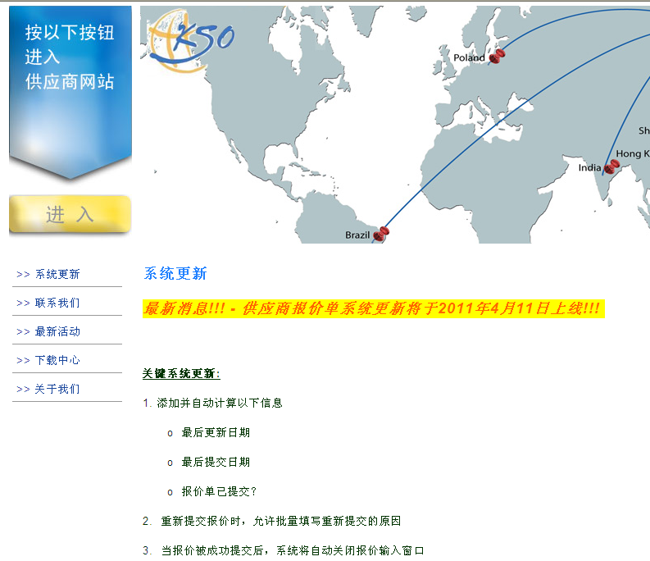

点击：进入，会出现以下页面
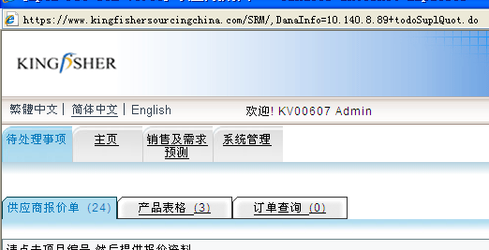

如何下载订单
1、下载新订单：
点击：待处理事项-订单查询（如有新订单会在这个页面出现）
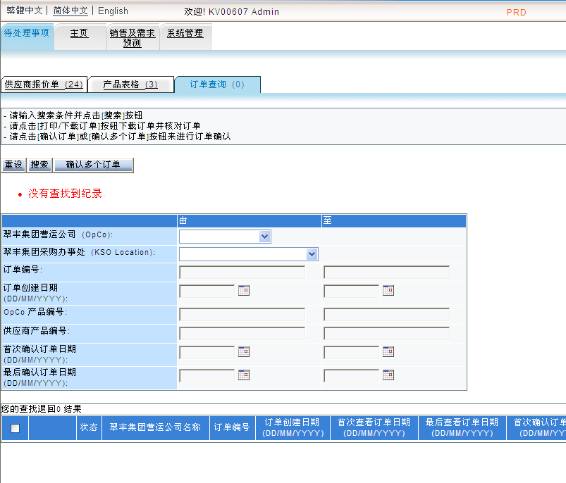

2下载老订单
点击：主页-订单查询
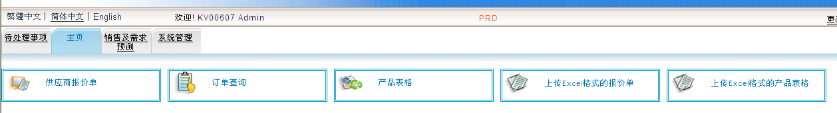
系统会出现以往订单记录，选中订单编号， 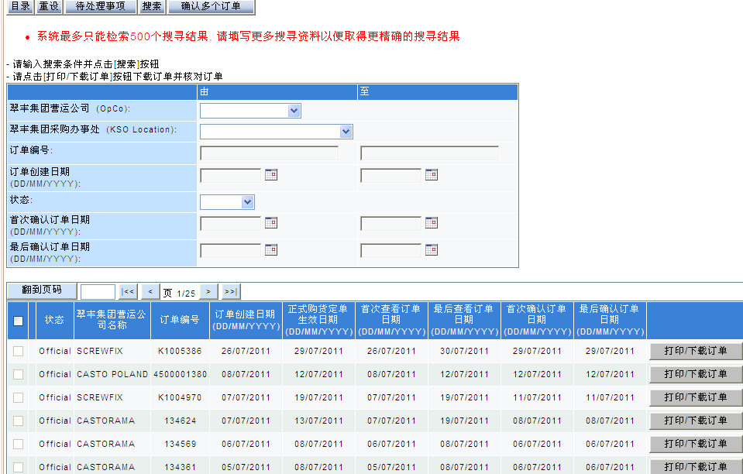
点击“打印下载”系统会提示
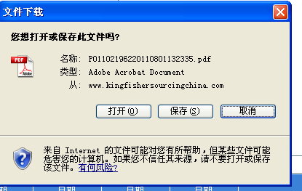

点击打开或保存到自己电脑中即可。

如何上传报价单：
- 下载vendor invitation form
点击：待处理事项-供应商报价单
根据项目编号：点击
如有新的报价单：项目编号前会出现“NEW”红色字样
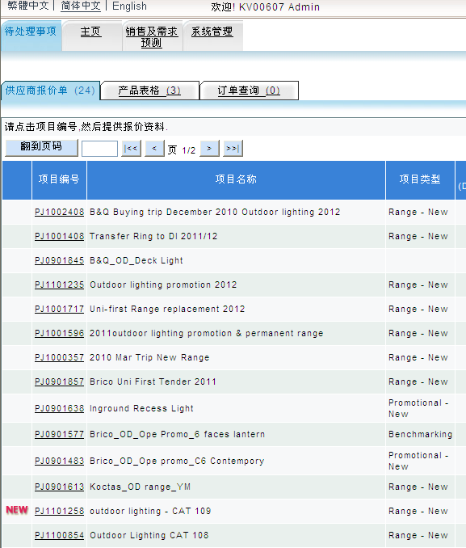

点击“,页面提示：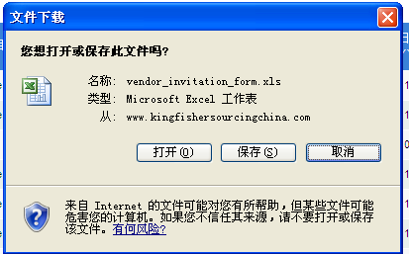

点击“保存“将”vendor invitation form”保存到自己电脑中

- 填写“vendor invitation form ”（另外说明）

- 如何将填好的“vendor invitation form ”上传到系统内
回到主页，点击“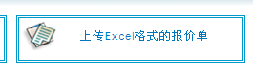
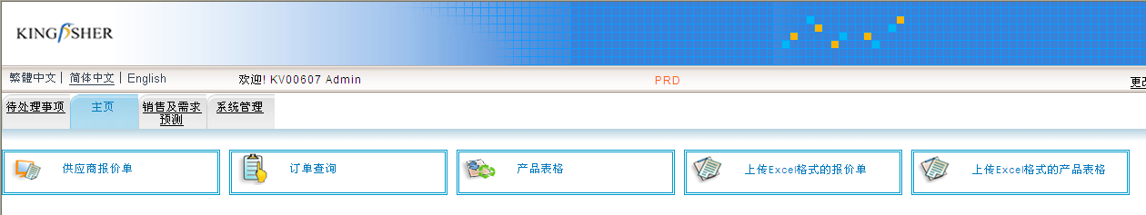

系统出现提示窗口：
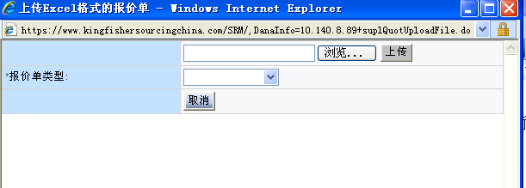
点击“浏览“选中要上传的vendor invitation form
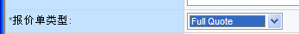下拉框选为“Full Quote”
点击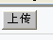

- 已上传的vendor invitation form发布给客户
回到“待处理事项“，点击”供应商报价单“
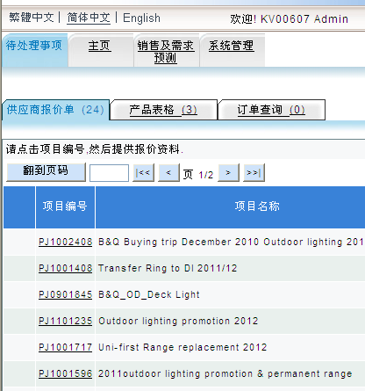
根据项目编号查找到你所上传的vendor invitation form
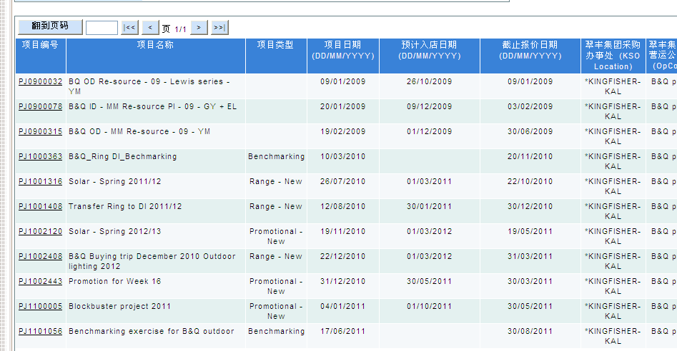
点击项目编号出现：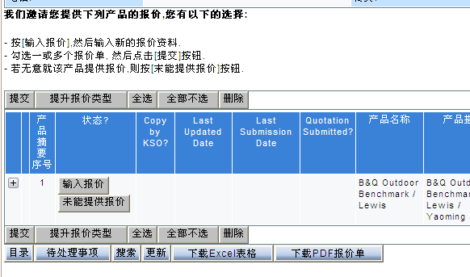

点击“+“号将报价信息列出
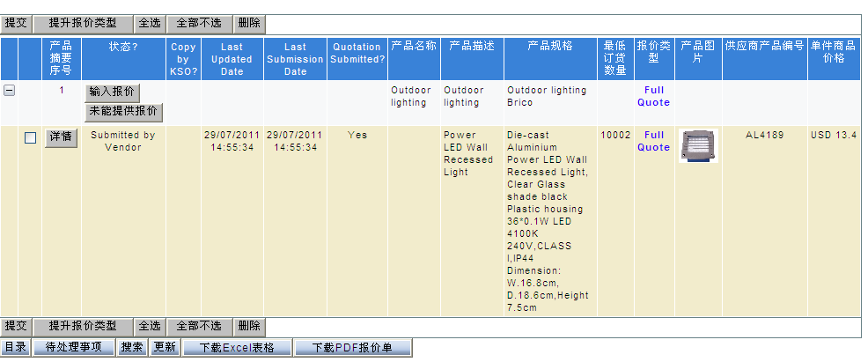
在“状态“栏里找到相应状态，如果显示”DRAFT”意思是还未提交给客户，在第一栏
打√，再点击”提交“即可
如果发布成功，状态栏会显示“Submitted by Vendor” 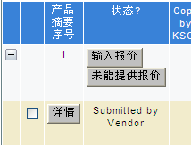
下载PDF报价单发送给客户即可。
